附件 现场勘查记录
项目组长任命书
根据有关法律、法规及本项目服务《合同书》《委托书》及本机构过程控制手册的工作程序与授权办法，现对开展本项目工作的负责人进行任命及授权。
一、任命
现任命李毅雄同志，担任云南普菲特数控机械有限公司安全现状评价报告项目组长。
二、授权范围
1、负责主持该项目小组的组建及工作开展，行使组内人员配置:任务安排、资金使用、设备使用及管理权。
2、负责制定项目工作计划，对服务项目作出开展、暂停、终止的意见。涉及重大隐患的及时向机构报告，并提出小组倾向意见。
3、负责安排对项目委托单位的意见交换、咨询、提供对策措施等服务工作。
4、负责对项目组提交的报告给出总体结论及对策措施与建议。

特此任命

2024年12月10日

总平布置
该项目位于玉溪国家高新技术产业开发区数控机床产业园，为租赁用地及租赁标准化厂房。整个厂区呈矩形，厂区大门位于厂区北侧，主要构筑物包括生产组装车间、加工车间、车间办公室、仓库等。厂区中部设置有消防通道（消防通道路宽均≥4m），中部主干道与厂外道路相通，应急救援车辆、消防车辆能通达各主要危险源点，可以满足消防及应急救援的需要。厂区总平面布置图见下图所示。
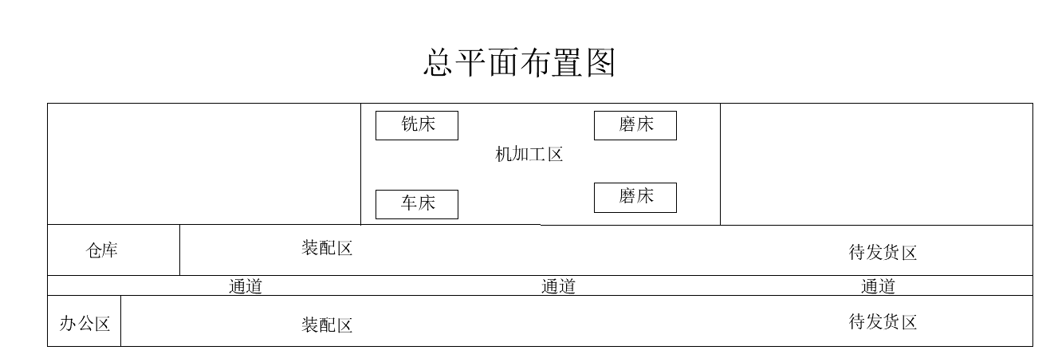
周边环境
云南普菲特数控机械有限公司厂址位于玉溪数控产业园，为租赁用地及租赁标准化厂房。项目厂房为园区5号厂房，西北侧为玉溪正宇智能科技有限公司，西侧为研和数控机床产业园二期办公楼，西南侧为云南研和数控机床有限公司等，南侧为云南鼎泰数控机床有限公司，东侧为云南派诺电气有限公司。距离项目最近的高速为昆磨高速及213国道，厂区出入口通过园区道路与213国道相连接，距离213国道仅300m，交通便利。厂区位置周边关系见图2-2所示。
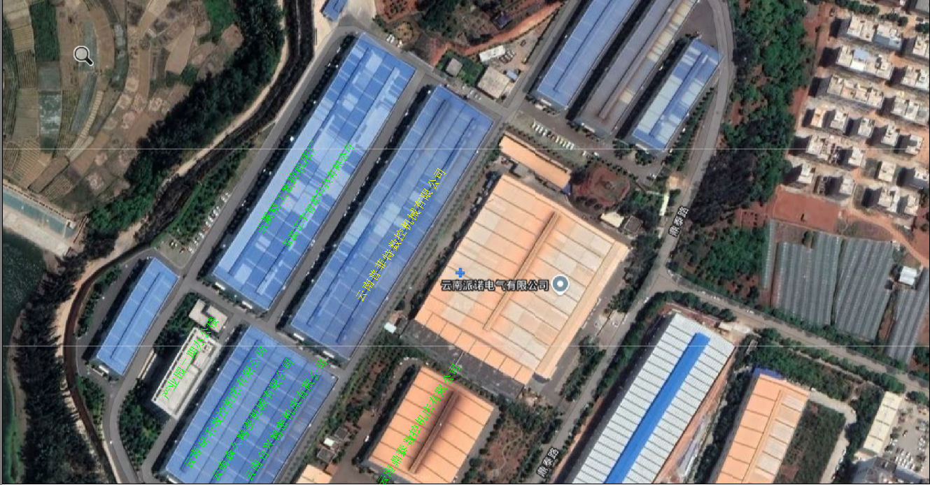

图2-2厂区位置、周边关系图

昭通市鼎安科技有限公司
安全生产工程技术服务现场检查整改建议书

项目（单位）：云南普菲特数控机械有限公司
项目类型：安全现状评价
法定代表人 董绍红
联系电话： 15987092672
日期： 2024.12.10

现场发现的问题及建议：
1．生产区域内部分应急照明未通电，紧急情况下无法正常使用；
2．车间内停放非生产用车辆；
3．生产车间内有电动车充电行为；
4．配电柜处，部分线路存在绝缘破损情况。


委托方 现场检查人员： 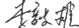 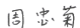
昭通市鼎安科技有限公司
2024年12月10日

